Nathan Urbain / Quentin WENDLING

Projet d'IHM

Construction IHM pour écluse

Étude de Problème :

Besoin de deux interface , une automatique , une manuelle
Cela implique :
- pouvoir interagir simplement pour l'automatique
- pouvoir interagir précisément pour la manuelle

Besoin de l'IHM Automatique :

Elle doit être simple d'utilisation et rapide de prise en main ,et intuitive
On doit pouvoir comprendre rapidement la situation actuelle et sa position dans l'écluse.
Doit pouvoir être fonctionnelle après un certain temps d'inactivité
Doit pouvoir continuer le cycle après une erreur ou mauvaise compréhension de l'IHM par l'utilisateur
indication visuelle pour savoir quand continuer
Avoir un arrêt d'urgence en cas de problème
Des couleurs distinctives
Aucun texte

Besoin de l'IHM Manuelle :

Accès par authentification
Besoin de rapidité de gestion et d’exécution pour éviter les bouchons
Doit pouvoir annuler l’arrêt d'urgence de l'IHM automatique
Doit avoir la possibilité d’interagir dans chaque étape à partir du moment ou cela est possible
Bouton d'arret d'urgence en cas de problème majeur
Texte en Francais

Besoin Simulation

Dessin minimaliste de la situation avec symboles et couleurs distinctives
Comprendre ce qui se passe
Utilisation des deux IHM
Pouvoir tester les problèmes

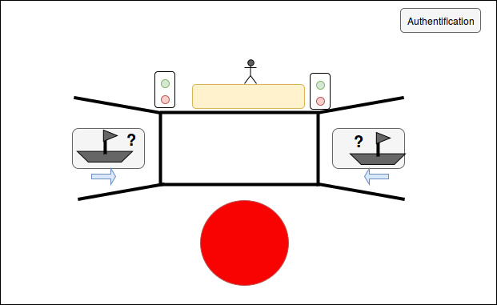
Esquisse IHM en attendant les instructions de l'utilisateur

Pourquoi cette interface

